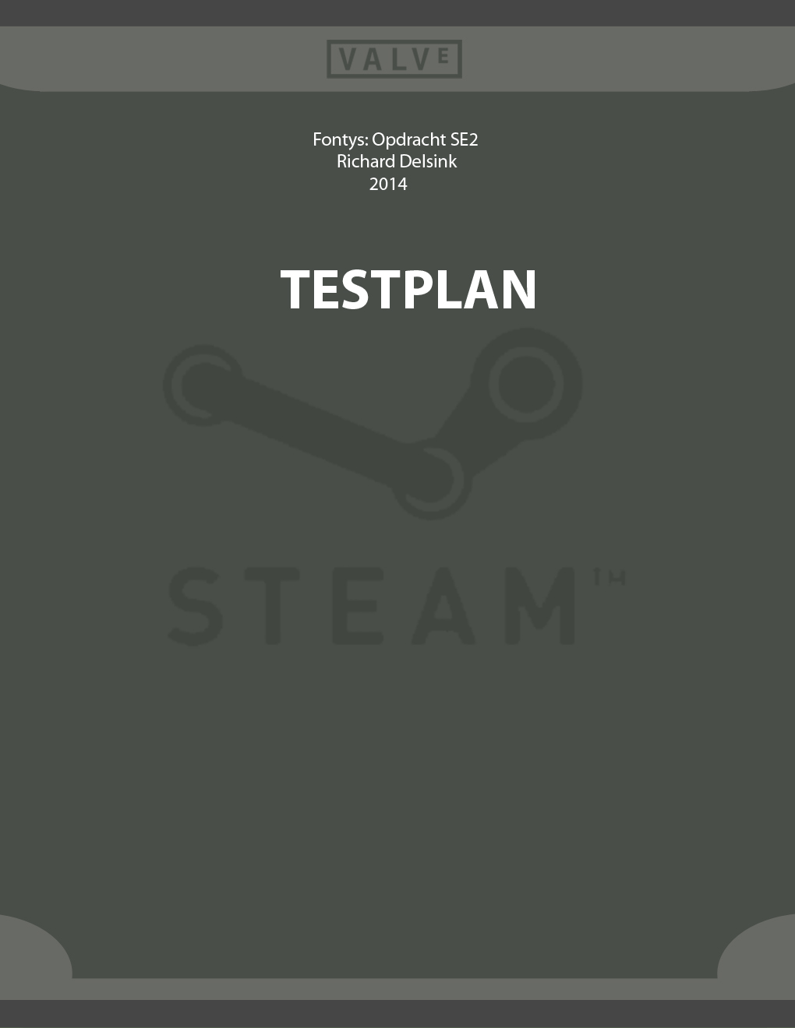

Inhoud

Inleiding 2

Doel van dit document 2

Aanleiding 2

Aanpak 2

Acceptatiecriteria 2

Omgeving en uitvoering 3

Functionele Requirements en dekking door Test Cases 3

Functionele Requirements 3

Testmatrix 4

Testcases STEAM APP 4

Conclusie 7

# Inleiding

## Doel van dit document

Dit acceptatietestrapport verschaft een meetbare basis voor de acceptatie van de Steam applicatie. Het bevat een lijst met meetbare acceptatiecriteria die invulling geven aan de functionele eisen uit het User Requirements Specification (URS-)document. Voor elke testcase wordt gekeken of de functionele werking hiervan voldoet aan de gestelde functionele eisen uit het URS. Hieruit zal blijken of de gemaakte applicatie voldoet aan de gestelde eisen.

## Aanleiding

Dit rapport is opgesteld opdat de opdrachtgever in één oogopslag kan zien of de opgeleverde applicatie voldoet aan de gestelde eisen.

## Aanpak

Voor elke testcase is er een stappenplan geformuleerd. Elke stap in dit plan wordt in de applicatie uitgevoerd, getest op functionele correctheid en het resultaat wordt vastgelegd. Per testcase worden de bevindingen genoteerd en vervolgens wordt een score toegekend die een waarde kan hebben van:

* FAILED: niet werkend of niet aanwezig;
* PASSED: correct werkend.

## Acceptatiecriteria

De acceptatietest keurt de applicatie goed als de resultaten van de testcases aan alle onderstaande zaken voldoen:

* De testgevallen die gerelateerd zijn aan requirements met MoSCoW criteria M (Must Have) hebben status PASSED en
* De testgevallen die gerelateerd zijn aan requirements met MoSCoW criteria S (Should Have) hebben status PASSED en
* De testgevallen die gerelateerd zijn aan requirements met MoSCoW criteria C (Could Have) hebben, indien ze zijn geïmplementeerd, status PASSED en
* Alle testcases zijn uitgevoerd.

## Omgeving en uitvoering

De testcases worden op een windows 7/8 computer (EN/NL) in het programma visual studio 2013 met stylcop De test is uitgevoerd en gedocumenteerd door richard delsink op xx-xx-xxx met behulp van versie xx

# Functionele Requirements en dekking door Test Cases

## Functionele Requirements

De functionele en non-functionele requirements uit het URS (User Requirements Specification)-document staan volledigheidshalve in deze paragraaf.

|  |  |  |
| --- | --- | --- |
| Requirement ID | Omschrijving | MoSCoW Prio |
| S_LOG | Gebruiker moet kunnen inloggen en moet laten zien dat de gebruiker is ingelogd | M |
| S_REG | Iedereen moet kunnen registreren en wordt een bericht laten zien dat er is geregistreerd | M |
| S_SHOP | Iedereen kan de winkel bekijken | M |
| S_WGN | Om een item in je winkelwagen toe te voegen moet er eerst worden ingelogd | M |
| S_ORD | Als de gebruiker een order wil doen dan krijgt hij/zij de keuze of het voor zichzelf of een gift is | M |
| S_BIB | Gebruiker moet in de bibliotheek kunnen komen en een lijst van de items die hij/zij heeft gekocht laten zien | M |
| S_WGN_OP | Alle items in een winkelwagen moet de prijs bij elkaar worden opgeteld | M |
| S_HIS | Gebruiker moet de aankoop geschiedenis kunnen zien als hij/zij op het account klikt | M |
| S_FRND | Vrienden toevoegen | C |
| S_GUI | De GUI moet er overzichtelijk uit zien | C |
| S_HND | De gebruiker moet de handelingen gemakkelijk kunnen uitvoeren | C |

## Testmatrix

Onderstaande matrix geeft de dekking van de functionele requirements door de testcases weer.

|  |  |  |  |  |  |  |  |  |  |  |  |  |  |  |  |  |
| --- | --- | --- | --- | --- | --- | --- | --- | --- | --- | --- | --- | --- | --- | --- | --- | --- |
| Req | S_LOG_0 | S_LOG_1 | S_REG_0 | S_REG_1 | S_REG_2 | S_SHOP_0 | S_SHOP_1 | S_WGN_0 | S_WGN_1 | S_ORD_0 | S_ORD_1 | S_BIB_0 | S_BIB_1 | S_HIS_0 |  |  |
| S_LOG | x | x |  |  |  |  |  |  |  |  |  |  |  |  |  |  |
| S_REG |  |  | x | x | x |  |  |  |  |  |  |  |  |  |  |  |
| S_SHOP |  |  |  |  |  | x | x |  |  |  |  |  |  |  |  |  |
| S_WGN |  |  |  |  |  |  |  | x | x |  |  |  |  |  |  |  |
| S_ORD |  |  |  |  |  |  |  |  |  | x | x |  |  |  |  |  |
| S_BIB |  |  |  |  |  |  |  |  |  |  |  | x | x |  |  |  |
| S_HIS |  |  |  |  |  |  |  |  |  |  |  |  |  | x |  |  |
| S_FRND |  |  |  |  |  |  |  |  |  |  |  |  |  |  |  |  |
| S_GUI |  |  |  |  |  |  |  |  |  |  |  |  |  |  |  |  |
| S_HND |  |  |  |  |  |  |  |  |  |  |  |  |  |  |  |  |

# Testcases STEAM APP

|  |  |  |  |  |
| --- | --- | --- | --- | --- |
| **Testcase identificatie** | **Beschrijving van uit te voeren stappen** | **Verwachte resultaat** | **Geobserveerde resultaat** | **Resultaat van testcase** |
| S_LOG_0 | Gebruiker voert in  Gebruikersnaam:  Gennouske  Wachtwoord:  xxxxxxxxx  Drukt op button inloggen | Resultaat:  Ingelogd |  |  |
| S_LOG_1 | Gebruiker voert in  Gebruikersnaam:  Wiebenjij  Wachtwoord:  xxxxxxxXXX  Drukt op button inloggen | Resultaat  Gebruikersnaam of wachtwoord niet geldig |  |  |
| S_REG_0 | Gebruiker voert in  Gebruikersnaam:  Ichinose  Email:  Rd.richard@hotmail.com  Wachtwoord:  Xxxxxxxxxxxx  Herhaal wachtwoord:  Xxxxxxxxxxxxx  Drukt op knop registreren | Resultaat:  Gebruiker is geregistreerd |  |  |
| S_REG_1 | Gebruiker voert in  Gebruikersnaam:  Ichinose  Email:  richard@hotmail.com  Wachtwoord:  Xxxxxxxxxxxx  Herhaal wachtwoord:  Xxxxxxxxxxxxx  Drukt op knop registreren | Resulaat:  Gebruikersnaam  bestaat al |  |  |
| S_REG_2 | Gebruiker voert in  Gebruikersnaam:  Ichinose123  Email:  Rd.richard@hotmail.com  Wachtwoord:  Xxxxxxxxxxxx  Herhaal wachtwoord:  Xxxxxxxxxxxxx  Drukt op knop registreren | Resulaat:  Email bestaat al  bestaat al |  |  |
| S_SHOP_0 | Gebruiker start applicatie op | Resultaat:  Gebruiker krijgt de shop te zien |  |  |
| S_SHOP_1 | Guess start applicatie op | Resultaat:  Guess krijgt de shop te zien |  |  |
| S_WGN_0 | Gebruiker logged in  Voert in:  Gebruikersnaam:  Gennouske  Wachtwoord:  Xxxxxxxxxxxx  Gebruiker klikt een item  aan.  Gebruiker drukt op de knop toevoegen | Resultaat:  Item zit in de winkelwagen |  |  |
| S_WGN_1 | Gebruiker logged in  Voert in:  Gebruikersnaam:  Gennouske  Wachtwoord:  Xxxxxxxxxxxx  Gebruiker klikt een item dat 2 euro kost  aan.  Gebruiker drukt op de knop toevoegen 2x | Resultaat  2 dezelfde items  Totaal: 4 euro |  |  |
| S_ORD_0 | Gebruikers winkelwagen is gevuld  Gebruiker drukt op de knop myzelf | Resultaat:  De order gaat naar zich/haarzelf |  |  |
| S_ORD_1 | Gebruikers winkelwagen is gevuld  Gebruiker drukt op de knop Gift | Resultaat:  De order gaat naar een vriend |  |  |
| S_BIB_0 | Gebruiker Logged in:  Voert in:  Gebruiersnaam:  Gennouske  Wachtwoord:  Xxxxxxxx  Gebruiker klikt op de knop Library | Resultaat  Gebruiker krijgt  Een overzicht te zien van zijn/haar items |  |  |
| S_BIB_1 | Gebruiker Logged in:  Voert in:  Gebruiersnaam:  Gennouske  Wachtwoord:  Xxxxxxxx  Gebruiker klikt op de knop Library  Gebruiker klikt op een game | Resultaat:  Gebruiker krijgt informatie te zien van het item en krijgt de optie om het te installeren / openen |  |  |
| S_HIS_0 | Gebruiker logged in:  Gebruiker typed in  Gebruikersnaam:  Gennouske  Wachtwoord:  Xxxxxxxxxx  Gebruiker klikt op account en drukt op de knop historie | Resultaat:  Gebruiker krijgt een overzicht te zien van de items en hoe het verkregen is |  |  |

# Conclusie